ОЖЕРЕЛЬЕ КУРИЛЬСКОЙ ГРЯДЫ
о. Сахалин – о. Кунашир - о.Шикотан – о.Итуруп
14 дней/13 ночей

Даты заездов: 27 июня – 10 июля 2022
12 сентября – 25 сентября 2022

Курильские острова самые труднодоступные места в России, затерянные в Тихом океане и входящие в ТОП10 «Самых красивых островов на планете». Попасть сюда не просто: долгий и, бывает, дорогой перелёт на Сахалин, переезды к самим островам на самолете или теплоходе.
Не пожалевшему денег и времени путешественнику, откроются поистине фантастические пейзажи: вулканы и горячие источники, выброшенные на берег корабли и брошенная бронетехника, памятники - следы пребывания японцев, низкие деревья и высокая, в рост человека, трава. Будьте готовы к дегустации морепродуктов! Креветка, краб, гребешок и лосось – всё по-настоящему свежее, всё готовится по своим, местным рецептам. Но главное богатство этих мест – люди, которые будут сопровождать Вас на маршруте. В путь!

1 день | Прибытие на остров Сахалин.  Обзорная экскурсия по городу Южно-Сахалинск
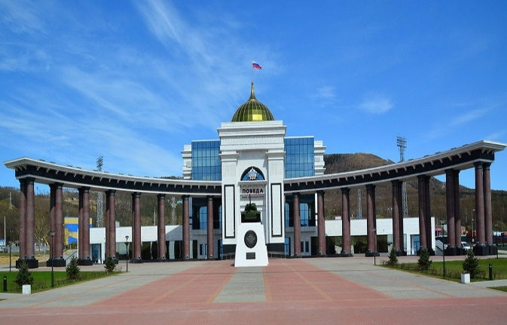
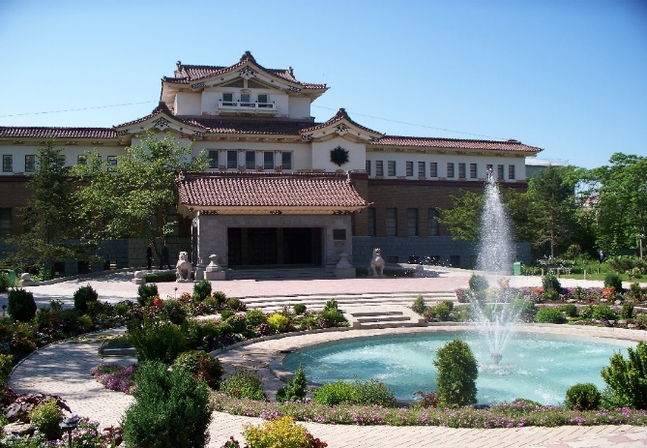
Прибытие в г. Южно-Сахалинск. Встреча в аэропорту. Трансфер в отель, размещение.
Сахалин в переводе с маньчжурского - «Скалы черной реки», в период японского правления, остров носил название Карафуто. Самый крупный остров в России, имеет форму рыбы, расположен между Японией и Камчаткой. Омывается Охотским и Японскими морями, не имеет вулканов, составлен средневысотными горами и низменными равнинами. Термальные источники есть только в районе пос. Ноглики (север острова) и в Углегорском районе.
За последние 100 лет пережил четыре правления: Российская Империя – до 1905 года, Япония – с 1905-1945, Советский Союз – с 1945 до 1991 года, Российская Федерация с 1991 год и по настоящее время.
Рыбалка на корюшку, вкуснейший краб, устрицы, потрясающей красоты мысы и бухты, маяки и горнолыжный курорт – притягивают людей как магнит к Сахалину. Мы с вами увидим не весь Сахалин, но вы познакомитесь с самыми красивыми местами, а на маршруте вас будут сопровождать удивительные люди: водители, гиды, экскурсоводы - все кто любит край и влюбляет в него своих гостей.
ВНИМАНИЕ! Заселение в гостиницу с 14:00 (возможен ранний заезд с доплатой 50%/номер/сутки).

15:00 Обзорная экскурсия по городу (3 часа).
Во время экскурсии по Сахалинскому областному краеведческому музею, построенному в 1937 году японским архитектором, вы познакомитесь с историей открытия Сахалина и периодами правления, пережитые островом. Мы расскажем, как рос и развивался город в период японского правления (тогда он назывался Тойохара), вы увидите сохранившиеся японские здания, построенные в те далекие времена. Посетите самые яркие места современного Южно-Сахалинска и основные достопримечательности островной столицы: пл. Ленина, мемориальный комплекс «Победа», храм Рождества Христова, смотровую площадку ГЛК «Горный воздух», откуда открывается великолепный вид на весь город, аллею Славы.

18:00 Приветственный ужин по-сахалински. Свое путешествие мы начнем знакомством с сахалинской кухней. На нашем ужине вы отведаете знаменитый суп хемультан, салаты из сахалинских дикоросов (папоротник, лопух).
За ужином обсудим детали путешествия и подарим вам необходимые атрибуты к путешествию по Сахалину и Курильским островам. Погода на Сахалине и Курильских островах меняется очень быстро и чтобы ваше путешествие было комфортным, мы приготовили для вас плащи и дождевики на обувь. Ваша обувь и одежда будут оставаться всегда сухой, даже в самую ненастную погоду.

Cамостоятельное возвращение в гостиницу. Отдых.

2 день | Выход теплоходом из порта Корсаков.
08:00 Завтрак в кафе гостиницы.
09:30 Выезд в морской порт г.Корсаков (время в пути 30-40 минут)
10:00 Посадка на теплоход.
12:00 Отправление на остров Кунашир (т\х «Адмирал Невельской» или т\х «Павел Леонов» или т\х «Игорь Фархутдинов»). Время в пути ~30 часов.

ВАЖНАЯ ИНФОРМАЦИЯ:
- Питание на теплоходе оплачивается дополнительно.
- Запаситесь в дорогу питьевой водой, перекусом. На теплоходе можно приобрести напитки, но значительно дороже.
- Оплата картой на теплоходе принимается, но может «подвисать» связь, поэтому всегда имейте при себе наличные
- Оплата автобуса на причале в Корсакове при посадке на теплоход 140руб./чел

3 день | Прибытие на о. Кунашир (Южно-Курильск).
Кунашир в переводе с айнского - «Черный остров», является самым южным островом Большой Курильской гряды. Остров. Известен своей российской «Фудзиямой», именно так называют между собой туристы могущественный вулкан Тятя. Великолепием мыса Столбчатый, кальдерой вулкана Головнина и вулканом Менделеева. Горячими источниками, расположенными прямо на берегу моря. Остров усеян краснокнижными растениями, которые вы сможете увидеть на экологической тропе.

18:00 Прибытие в порт Южно-Курильск, о. Кунашир (ВНИМАНИЕ! Возможно изменение времени прибытия).
18:30 Трансфер в гостиницу. Размещение в номерах.
19:00 Приветственный ужин и знакомство с нашей командой на Кунашире.

4 день | Кальдера вулкана Головнина, озеро Кипящее, озеро Горячее
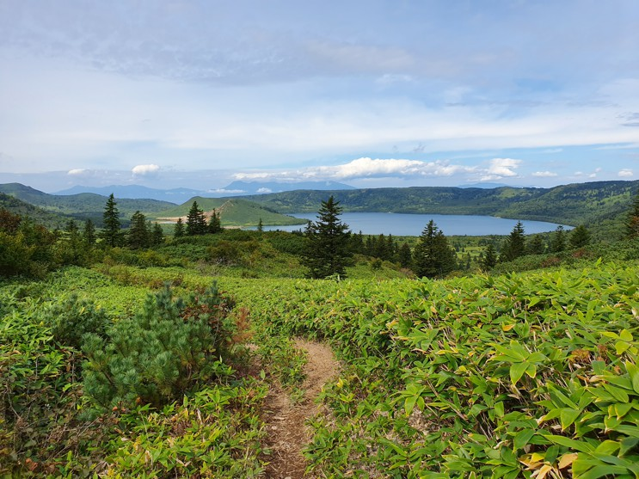
09:00 Завтрак в кафе гостиницы.
09:30 Выезд на экскурсию Кальдера вулкана Головнина, озеро Кипящее, озеро Горячее.
Кальдера Головнина (кальдера - котлообразная впадина с крутыми склонами и ровным дном, образовавшаяся вследствие провала вершины вулкана). Диаметр кальдеры по гребню более четырех километров. Можно представить, какой силы взрыв произошел здесь при извержении вулкана. Внутри кальдеры на высоте 130 метров над уровнем моря расположены два озера: Кипящее и Горячее. Струи сероводородного и сернистого газов – сольфатары, выбросы горячей воды, густой пар и постоянно изменяющийся цвет воды создают впечатляющую картину!

Еще одна экскурсия для любителей пеших прогулок (не забудьте взять треккинговые палки)! Вас ждет много эмоций: восхищение открывающимися видами, удивление новым знаниям, наслаждение от купания в теплых грязях кипящего озера, бодрость от прохлады горячего озера!

Только для Вашей безопасности обязательно слушайте рекомендации нашего гида!

14:00 Обед походный (сухой паек).
19:00 Ужин в кафе гостиницы
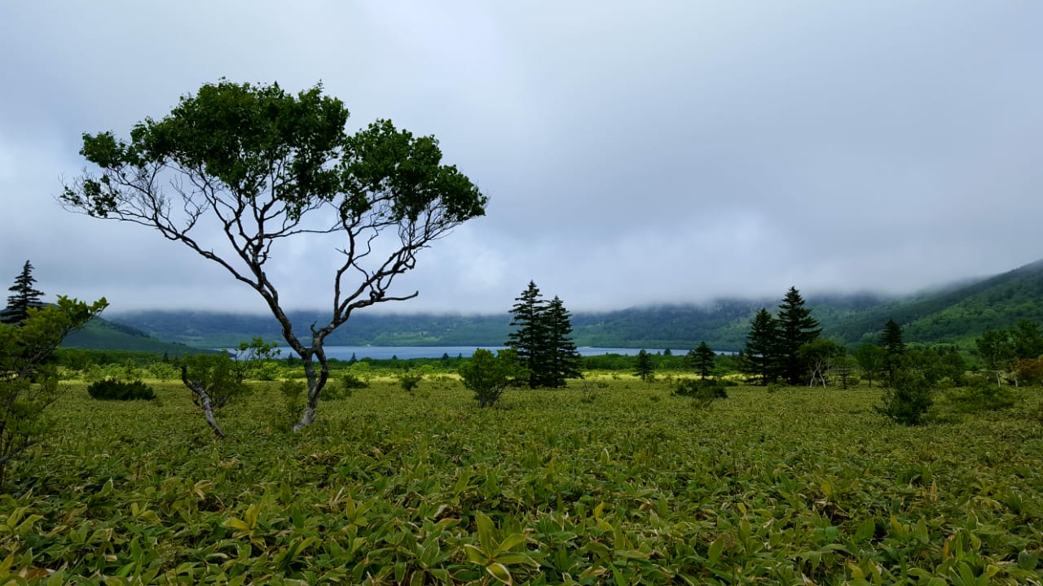
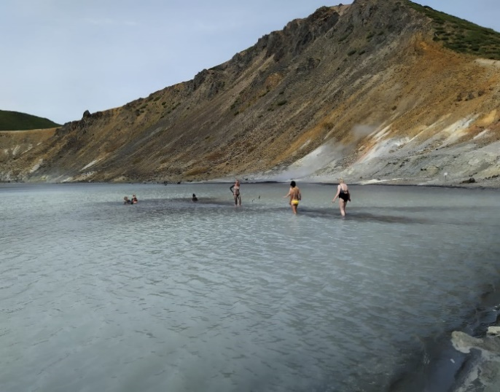
ВНИМАНИЕ! В районе фумарольной зоны на оз. Кипящем необходимо соблюдать меры предосторожности, обязательно ступать след в след за сопровождающим – можно провалиться в горячую грязь, получить химические ожоги. Купаться и принимать грязевые ванны можно только в определенных местах.
ВАЖНАЯ ИНФОРМАЦИЯ: от Южно-Курильска до заповедника мы движемся на автотранспорте, далее следуем пешком до кальдеры вулкана Головнина. Общая продолжительность пешеходной прогулки ~ 8 км (туда и обратно).
РЕКОМЕНДАЦИИ: на данном маршруте желательно иметь удобные кроссовки или треккинговую обувь, средство от комаров, купальные принадлежности, полотенце, при неблагоприятных погодных условиях не забудьте взять плащ и дождевики на обувь.

5 день | Фумарольное поле вулкана Менделеева.
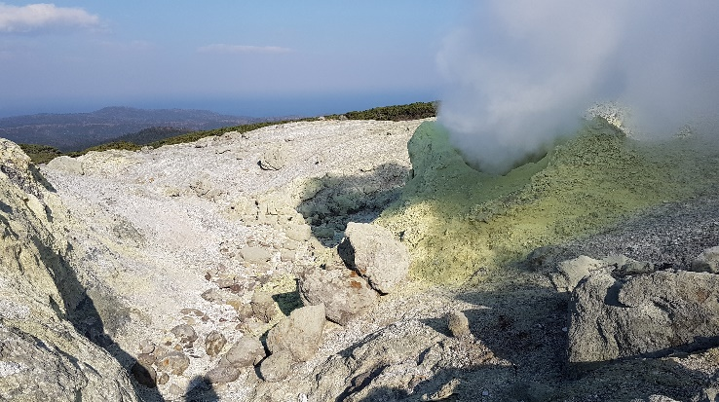
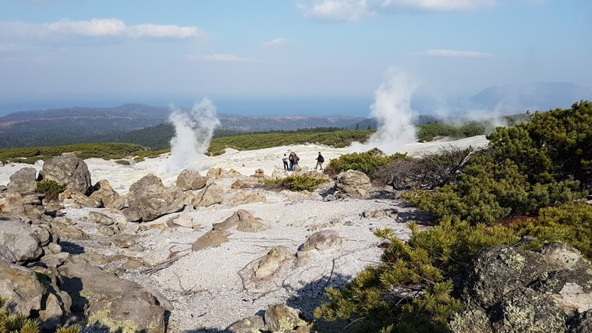
09:00 Завтрак в кафе гостиницы.
10:00 выезд на экскурсию: фумарольное поле вулкана Менделеева.
Действующий вулкан южной части острова Кунашир. Назван в честь выдающегося русского химика Д. И. Менделеева в 1946 году. Сложный стратовулкан с центральным экструзивным куполом. Высота 886 м (по другим данным — 888 м). Конус вулкана окружен обширной кальдерой, которая образовалась в результате разрушения конуса более древнего вулкана. Парогазовые выбросы и усиление фумарольной активности в 1880, 1901, 1946, 1977 гг. На склонах вулкана располагается много фумарол и горячих источников, поверхность склонов покрыта хвойно-широколиственными лесами с густым подлеском из курильского бамбука и кедрового стланика. Статус государственного памятника природы был присвоен ему в 1983 году.

Очень популярное у туристов место! Несмотря на трудность при подъеме на поле, тропа ведущая к нему очень интересна. То шагаем среди зарослей высокого бамбука, выше человеческого роста. То поднимаемся на крутые затяжные подъемы, как по ступеням, шагая по корням деревьев. То переходим журчащие ручьи по перекинутому бревнышку. То остановимся, и наш гид укажет на коварную ипритку (очень ядовитое растение!), предложит восхититься красотой и величавостью аянской ели. То спустимся в овраг, и будем переходить с одной его стороны на другую, постепенно поднимаясь в цели нашей экскурсии: просторному полю, на котором то тут, то там «дышат» парами большие и маленькие фумаролы!

15:00 Обед (сухой паек).
Прогулка по побережью, осмотр достопримечательностей побережья, кекуры Чертов палец и Чертовы ворота.
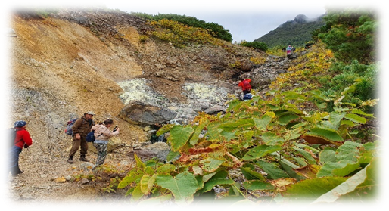
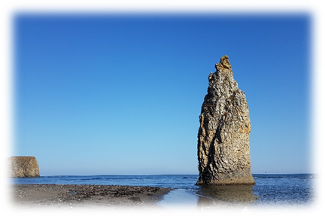
19:00 Ужин в кафе гостиницы
ВНИМАНИЕ! В районе фумарольного поля необходимо соблюдать меры предосторожности, обязательно следовать указаниям сопровождающего – можно провалиться в фумарол, получить химические ожоги.
ВАЖНАЯ ИНФОРМАЦИЯ: Маршрут средней сложности: 17 км автотранспортом от Южно-Курильска, 3 км от дороги до фумарольного поля по пересеченной местности. Продолжительность экскурсии 6-7 часов.
РЕКОМЕНДАЦИИ: на данном маршруте желательно иметь удобные кроссовки или треккинговую обувь, средство от комаров, купальные принадлежности, полотенце, хлопчатобумажные перчатки,при неблагоприятных погодных условиях не забудьте взять плащ и дождевики на обувь.

6 день | Экскурсия на мыс Столбчатый.
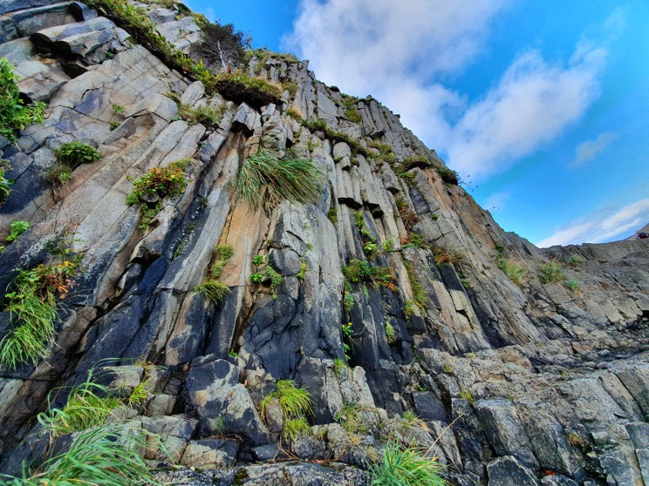
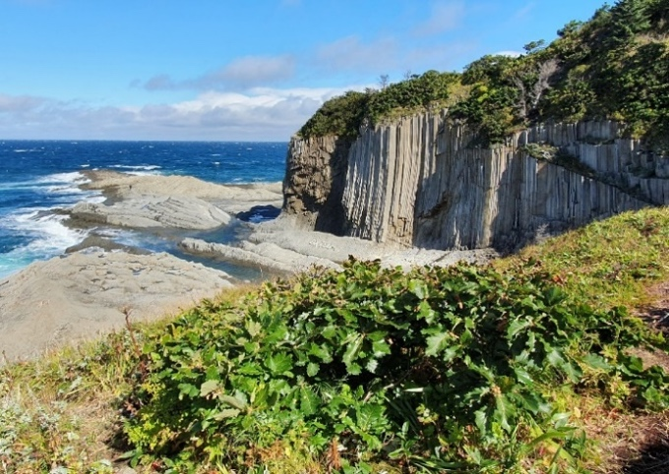
09:00 Завтрак в кафе гостиницы.
10:00 Выезд на мыс Столбчатый
Мыс Столбчатый - уникальное место, где естественная брусчатка «Красной площади» сменяется видами на каменные карандаши, весом 40 тонн и глубоководные фиорды. Причудливые скалы, в которых вы слышите звук органной музыки, истинные тысячелетние памятники… Ведь именно они были первыми участками земли, появившимися из глубин океана, и сохранились практически в первозданном виде до нашей эпохи.

Дорогие дамы, не забудьте взять с собой свое любимое платье и проведите потрясающую фотосессию среди потрясающих видов мыса Столбчатого!

14:30 Обед из свежих Курильских деликатесов на берегу моря.
Отдых на берегу моря. Желающие могут искупаться!

16:30 Посадка на автотранспорт. Возвращение в гостиницу.
17:00 Прибытие в гостиницу.
18:00 Ужин в кафе гостиницы.
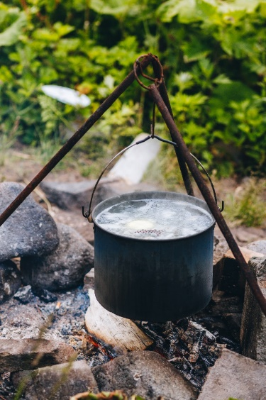
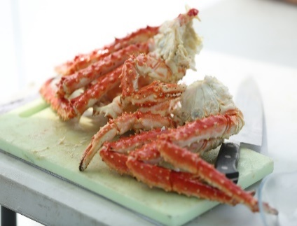
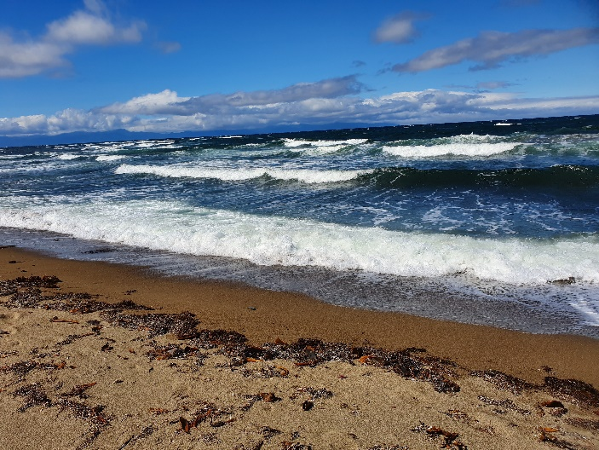
ВАЖНАЯ ИНФОРМАЦИЯ: Движение автотранспортом до места выхода на маршрут, затем пешком по берегу моря около 40 минут до мыс Столбчатый в одну сторону.
РЕКОМЕНДАЦИИ: на данном маршруте желательно иметь удобные кроссовки или треккинговую обувь, резиновые тапочки для хождения по каменистому дну в воде, средство от комаров, купальные принадлежности, полотенце, при неблагоприятных погодных условиях не забудьте взять плащ и дождевики на обувь.

7 день | Переход морским путем: о. Кунашир (Южно-Курильск) - о. Шикотан (Малокурильское)
09:00 Завтрак в кафе гостиницы.
10:00 По нашей традиции посещаем краеведческий музей Южно-Курильска.
12:00 Трансфер в морской порт.
12:30 Посадка на теплоход
18:00 подход к о.Шикотан. Высадка. Трансфер в гостиницу.
19:00 размещение в гостинице.
19:30 вечерняя экскурсия в Бухту Хромова с ужином на берегу моря.
Местные жители называют бухту Ложная. То ли оттого, что советские рыбаки, иногда не очень трезвые, в тумане по ошибке заруливали в бухту Хромова вместо бухты Малокурильской. То ли оттого, что в бухте было установлено несколько ложных оборонительных муляжей: только танковые башни с пушками, без броневого корпуса танков, для создания видимости оборонной линии от предполагаемого врага, наступающего с моря в бухту Малокурильскую через бухту Хромова.

Побывав в бухте, Вы увидите останки танковых башен, поржавевших от времени, но все еще привлекательными в качестве антуража для создания зрелищных фотографий!
Пение птиц, тихий морской прибой, красивый разноцветный закат – самое предпочтительное окончание дня после длительной дороги!
Сопровождающий гид поделится всеми секретами и тайнами бухты!
21:30 Возвращение в гостиницу.

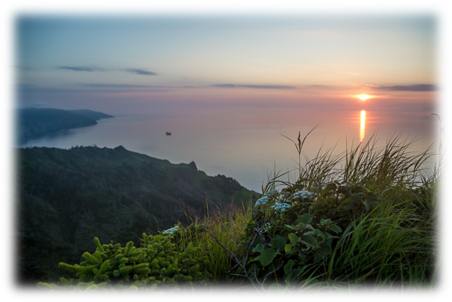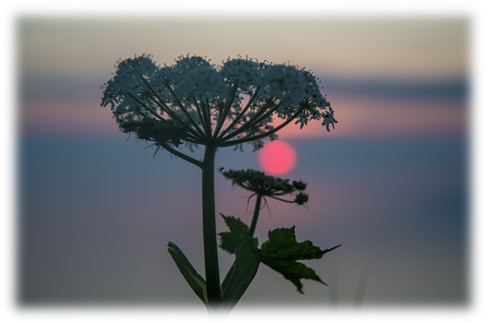
ВАЖНАЯ ИНФОРМАЦИЯ:
- Питание на теплоходе оплачивается дополнительно.
- Запаситесь в дорогу питьевой водой, перекусом. На теплоходе можно приобрести напитки, но значительно дороже.
- Оплата картой на теплоходе принимается, но может подвисать связь.

ВНИМАНИЕ! Заранее приготовьте документы для высадки с теплохода: паспорт и пограничный пропуск.

8 день | Мыс Край Света, бухта Безымянная.
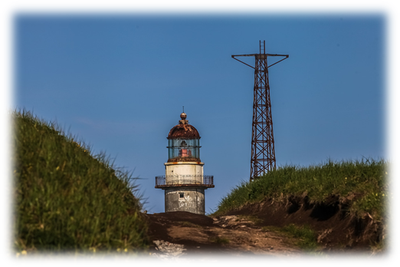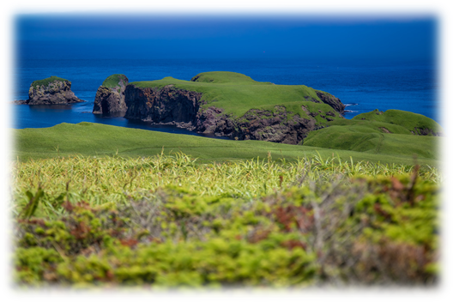 09:00 Завтрак в кафе гостиницы.
10:00 Выезд на мыс Край света. Пожалуй, самое популярное место острова Шикотан. Это скалистый выступ, уходящий далеко в море и обрывающийся вниз 40-метровыми стенами. Когда попадаешь сюда, сразу становится понятным смысл названия. Сверху открывается захватывающий вид на безбрежные просторы Тихого океана, и невольно приходит мысль о том, что ты действительно находишься на краю земли!

На расстоянии чуть больше 1 км на юго-восток от легендарного мыса Край Света находится мыс Краб, получивший свое название из-за внешней схожести с одноименным членистоногим. На этом мысе в сентябре 1943 года был построен Маяк Шпанберга, названный в честь капитана, который в 18 веке открыл более трёх десятков островов Курильской гряды, в том числе и Шикотан. Он стал последним маяком, построенным японцами на Курильских островах.
14:00 Обед походный (ланчбокс) в бухте.
Недалеко от мыса «Край света» расположена Безымянная бухта. По утверждению многих очевидцев - эта бухта является самым красивым природным местом острова из-за россыпи островков, расположенных внутри бухты. Именно там, 1972 году, снимался фильм «Жизнь и приключения Робинзона Крузо» в главной роли с Леонидом Куравлевым. В бухте вы увидите то самое знаменитое бревно, которое рубил Робинзон Крузо.
Самые удачные ракурсы для создания фотографий Вам покажут наши сопровождающие!

19:00 Ужин в кафе гостиницы.
20:00 Трансфер в морской порт.
20:30 Посадка на теплоход.
22:00 Отправление на остров Итуруп (т\х «Игорь Фархутдинов»). Время в пути ~11 часов.
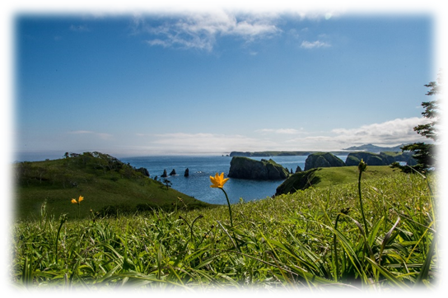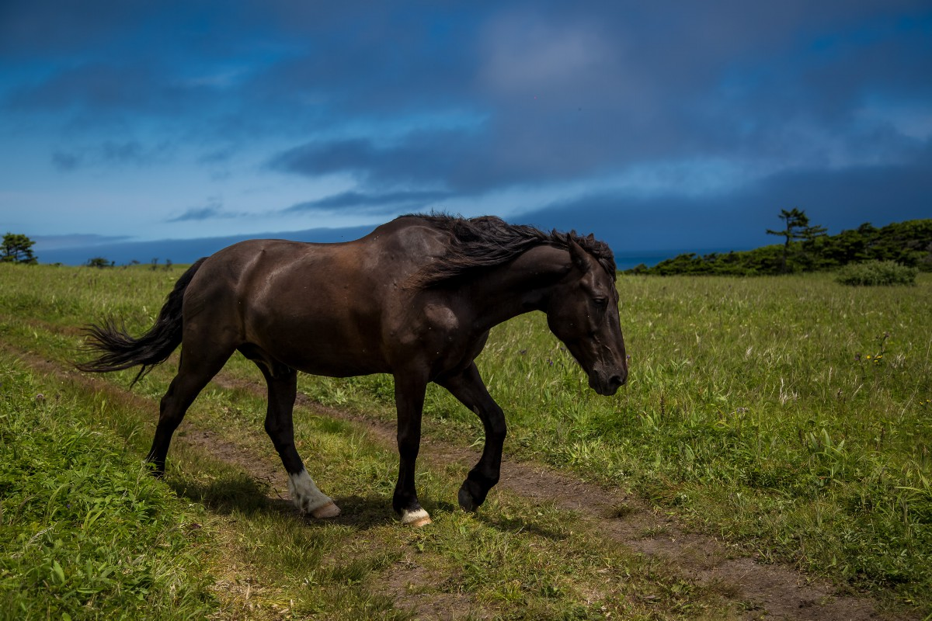

Расстояние около 24 км туда и обратно преодолеваем на транспорте, переход между бухтами до 4 км запланирован пешком. Продолжительность экскурсии 6 – 7 часов.

РЕКОМЕНДАЦИИ: на данном маршруте желательно иметь удобные кроссовки или треккинговую обувь, кто пользуется – треккинговые палки, средство от комаров, при неблагоприятных погодных условиях не забудьте взять плащ и дождевики на обувь.

ВАЖНАЯ ИНФОРМАЦИЯ: Маршрут начинается от поселка Крабозаводское. Он более сложный, чем в бухту Церковная из-за холмистой местности. расстояние туда и обратно 14-15 км. Время в пути туда ~ 2 – 2,40, обратно до 3х часов. По тропе гораздо проще будет идти с треккинговыми палками.
РЕКОМЕНДАЦИИ: на данном маршруте желательно иметь удобные кроссовки или треккинговую обувь, средство от комаров, при неблагоприятных погодных условиях не забудьте взять плащ и дождевики на обувь.

ВАЖНАЯ ИНФОРМАЦИЯ:
- Питание на теплоходе оплачивается дополнительно.
- Запаситесь в дорогу питьевой водой, перекусом. На теплоходе можно приобрести напитки, но значительно дороже.
- Оплата картой на теплоходе принимается, но может подвисать связь.

9 день | Прибытие на о. Итуруп, джип-тур к подножью вулкана Баранский
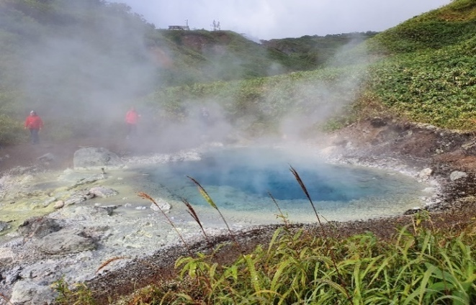
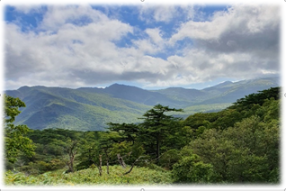
Итуруп на языке айнов означает «большой лосось». Самый крупный остров в архипелаге Курильской островной гряды.
Величественные вулканы, 12 из которых действующие, — «авторы» созданного рельефа и настоящих достопримечательностей острова: застывшие реки лавовых потоков, многочисленные озера, в том числе с горячие, вулканы с кратерами, заполненными водой, фумарольные поля, красивые скалы, водопады, грязевые котлы, термальные болота и источники! Часть из них мы собрали в данном путешествии для знакомства с островом!

09:00 Прибытие на о.Итуруп. Высадка. Трансфер в гостиницу (размещение в гостинице возможно посде экскурсии)
09:45 Завтрак в кафе.
10:30 По традиции, знакомство с островом мы начинаем с краеведческого музея, где нас встречают профессионалы любящие свой край люди и знающие историю о.Итуруп.
12:00 Джип-тур вулкану Баранского на автотранспорте (продолжительность 4 часа).
Вулкан Баранского (высота 1132 метра)– один из самых доступных действующих вулканов острова Итуруп с горячими озёрами необычного бирюзового цвета, фумаролами, минеральными ручьями и лечебными источниками. Мы поднимемся на вулкан, насладимся красотой и отдыхом в термах, отведаем яйца с икрой, сваренными прямо в вулканической воде и запьем вкуснейшим чаем по-курильски.
12:30 Прогулка по фумарольному полю вулкана Баранского.
13:30 Спуск к бирюзовым озерам. Прогулка. Фотосессия. Варим яйца и дегустируем с икрой.
15:00 Отдых в термальных источниках вулкана Баранского.
16:00 Трансфер в гостиницу, размещение.
19:00 Ужин в кафе.
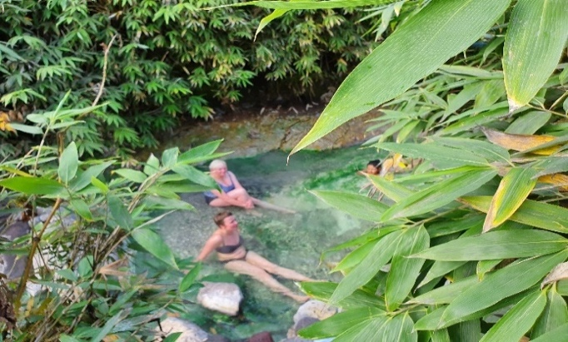
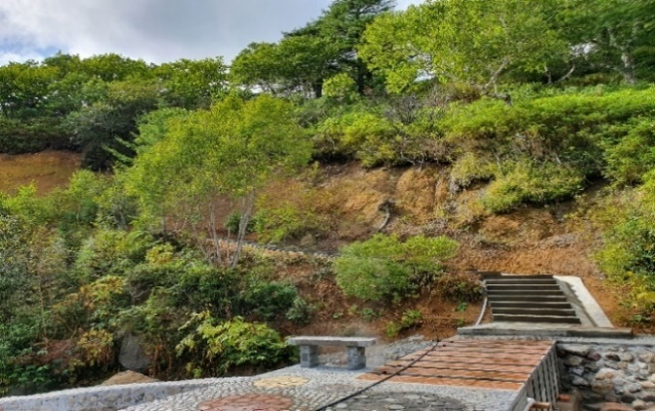
ВНИМАНИЕ! В районе фумарольных полей необходимо соблюдать меры предосторожности – можно провалиться в горячую грязь, в районе минеральных источников – получить химические ожоги. Купаться можно только в источниках с определенной температурой воды.
РЕКОМЕНДАЦИИ: на данном маршруте желательно иметь купальные принадлежности, полотенце, резиновые тапочки. Экскурсия проходит на автотранспорте.

10 день | Морская прогулка вдоль побережья к Белым скалам, бухте Парусная, оз. Сопочное. Термы «Жаркие воды»
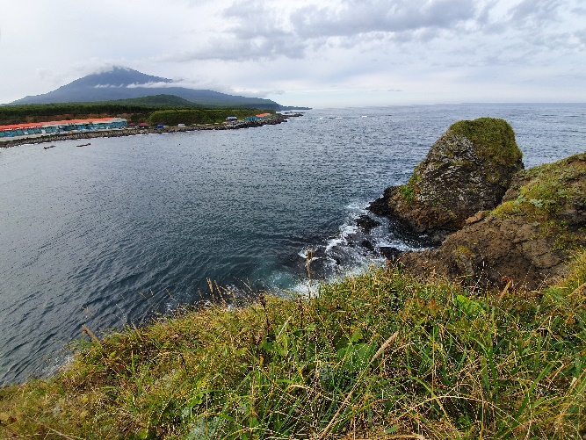
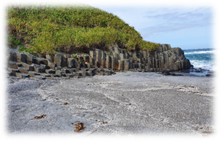
09:00 Завтрак в кафе.
10:00 Трансфер в бухту Оля (пос.Рейдово). Посадка в лодки для отправления на морскую прогулку.
11:00 Морская прогулка вдоль побережья Охотского моря к пляжу с Белыми скалами. Длина скал составляет 28 км. Состоят из пористого вулканического стекла и пемзы, застывшего в результате колоссального извержения раскаленной газовой тучи. Песок пляжа состоит из белого кварцевого песка и черного титаномагнетитового. Из-за смеси этих двух песков образуется необычайно красивый серо-графитовый песчаный пляж.
13:00 Следующая бухта нашей экскурсии – Парусная. Высаживаемся на берег. В глубине бухты, в живописном каньоне находится водопад «Девичьи косы» высотой 10 м.
Высадка в районе красивого озера на Итурупе – озеро Сопочное (при высокой волне высадка невозможна! В этом случае морская прогулка вдоль побережья). Индивидуальность озера в его подковообразной форме и невероятно красивых пейзажей, потрясающих свой красотой в любую погоду.
14:00 Высадка на пляже с Белыми скалами. Прогулка по каньону!
15:00 Обед на берегу моря возле черных камней (уха по-итурупски, чай с курильским шиповником и травами, копченная рыбка).
16:30 Посадка на наземный транспорт. Выезд к термальным источникам.
17:00 После морской прогулки, вы насладитесь отдыхом в термальных источниках «Жаркие воды» (1 час).
18:30 Возвращение в гостиницу.
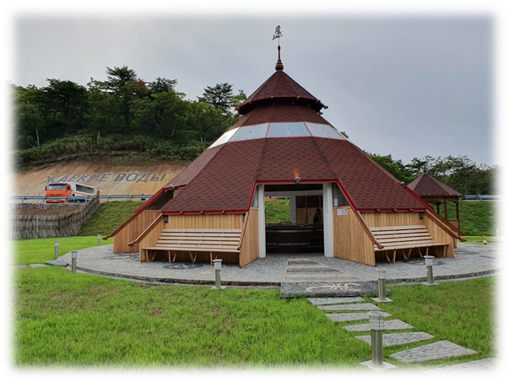
19:00 Ужин в кафе.
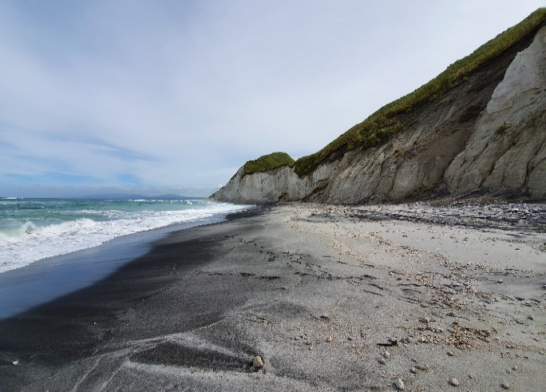
РЕКОМЕНДАЦИИ: на данном маршруте по пути следования на лодках по морю, есть вероятность промочить ноги, не забудьте взять плащ и дождевики на обувь, шапку, перчатки, купальные принадлежности, полотенце.
ВНИМАНИЕ! В случае плохих погодных условий и невозможности выйти в море, морская прогулка будет заменена на автотур.

11 день | Джип-тур в бухту Касатка, «зеркальный пляж», плато Янкито
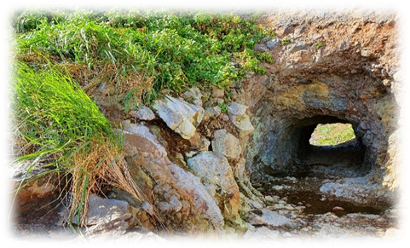
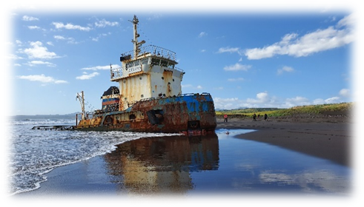
09:00 Завтрак в кафе.
10:00 Выезд сторону Тихого океана.
11:00 Бухта Касатка. Первая остановка в «Майами» у необычного арт-объекта в виде заброшенной военной техники, собранной в одном месте. Она приведена в порядок и размещена на общей площадке. В центре композиции установлена стойка с табличками названий некоторых городов и расстояний до них.
Как Вы думаете, какой город расположен дальше всего от места объекта и почему именно так необычно назвали итурупцы это место?
12:00 Вторая остановка на «зеркальном» пляже похожем на бескрайнее морское зеркало. Выброшенное на мель рыболовное судно «Корунд», самый популярный фото объект у гостей острова. Мы обязательно проедем к скале «Чёртовка». В свое время японцы пробили в ней туннели для сквозного прохода в военных целях, сохранившиеся до сегодняшних дней. Вы пройдете (где-то пролезете) по местам боевых действий, увидите место бывшего «госпиталя», так называли лабораторию, где японцы работали над разработкой бактериологического оружия. В хорошую погоду, желающие искупаются в Тихом океане.
14:00 Легкий полдник (чай, кофе, бутерброды с рыбой). Отправление в г.Курильск
16:00 Прибытие в Курильск.
16:00 Обед в кафе.
17:00 Отправление к подножью вулкана Богдан Хмельницкий, на лавовое плато Янкито, представляющее собой плато застывших лавовых потоков причудливой формы. Красивые пейзажи открывающиеся с любой точки обзора. Яркие, эффектные фотографии, неповторимые впечатления!

Дорогие дамы, почувствуйте себя фотомоделью, возьмите с собой свое любимое платье и проведите потрясающую фотосессию среди застывших потоков лавы!

19:00 Насыщенный день мы завершим отдыхом в термальных источниках «Ванночки» (пос. Рыбаки).
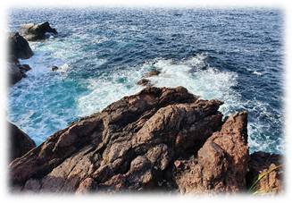
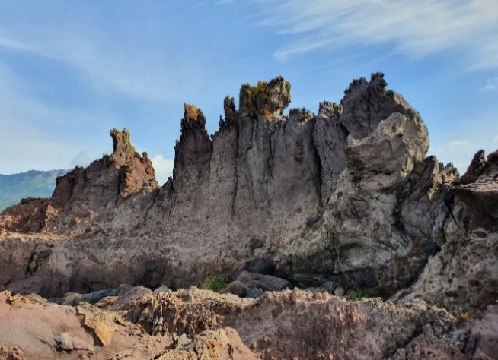
20:30 Ужин в кафе.

 | РЕКОМЕНДАЦИИ: на данном маршруте желательно иметь купальные принадлежности, полотенце, при неблагоприятных погодных условиях не забудьте взять плащ и дождевики на обувь.
12 день | Вылет из Курильска в Южно-Сахалинск. Свободный от экскурсий день
09:00 Завтрак в кафе гостиницы.
Трансфер в аэропорт.
Вылет из Курильска.
Прибытие в Южно-Сахалинск. Встреча. Трансфер в гостиницу. Размещение. Свободное время.

13 день | Гастрономическая экскурсия «Сбор диких устриц и обед с морепродуктами»
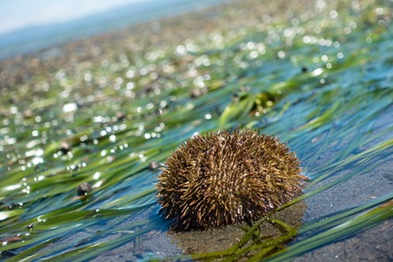
08:00 Завтрак в ресторане гостиницы.
09:00 – 11:00 трансфер Южно-Сахалинск – лагуна Буссе.

Вас ждет увлекательное путешествие в уникальный «ресторан» морской кухни с дегустацией диких устриц, совершенно уникальных по своим вкусовым качествам, которые сможете попробовать только на Сахалине.

Вы будете вместе с командой управлять катамараном при переходе на устричную банку, собирать устрицы, мидии, рапан, трубач и дегустировать сразу на устричном острове. По возвращению на берег вас ждет потрясающий обед из свежевыловленных морепродуктов и обязательно устриц. Вы уже заметили? Устриц будет много!

11:00 – 11:30 Прохождение инструктажа по управлению катамарана и экипировка перед выходом на устричную банку.
В экипировку входит: весло для управления катамараном, спасательный жилет, сапоги.
11:30 – 13:30 Переход на катамаране к устричной банке, сбор устриц, возможна дегустация устриц на банке. ВАЖНО: гости управляют катамараном вместе с сопровождающим.
13:30 – 16:00 Возвращение на берег.

Обед из свежевыловленных морепродуктов, умело приготовленный нашим поваром.
В меню: дикие устрицы с лимоном и фирменным устричным соусом от шеф-повара Алекса Прус (Гонконг); запеченные устрицы и мидии под сыром с чесночком; блюдо «Сахалинское детство» (сезонная рыба, запеченная в листьях лопуха); уха из красной рыбы; свежие овощи; морс; чай/кофе.

Отдых на берегу лагуны.

16:00 – 18:00 трансфер лагуна Буссе – Южно-Сахалинск.
18:00 окончание экскурсии. Возвращение в гостиницу или к месту сбора.
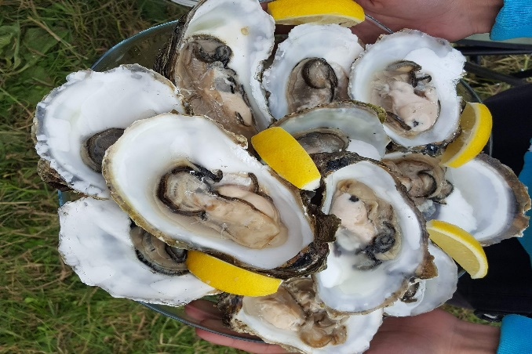
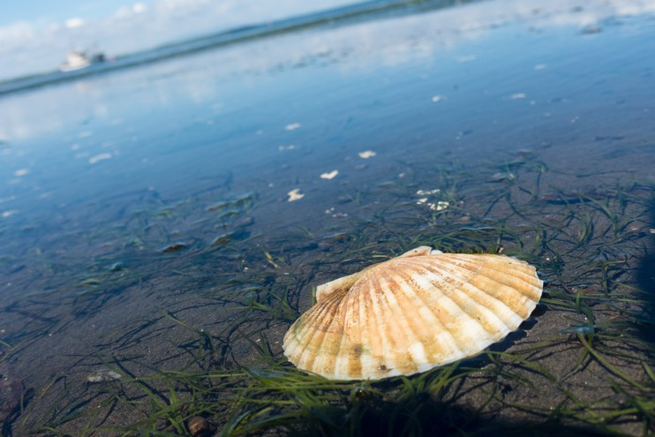
ВАЖНО: Мы заботимся о комфорте для наших гостей. Зона отдыха оборудована комфортабельными и уютными шатрами.
Желающие могут продлить свой отдых и остаться встречать закат/рассвет. Вы будете наслаждаться вечерним костром, вкусным ужином и чудным чаем из сахалинских трав. На территории зоны отдыха мы подготовили для своих гостей палатки, спальные комплекты и баню.

ВНИМАНИЕ: если у вас есть пищевая аллергия, аллергия на море продукты ОБЯЗАТЕЛЬНО предупредите менеджера компании или сопровождающего группы, во избежание неприятных ситуаций.

РЕКОМЕНДАЦИИ: на данном маршруте желательно иметь удобные кроссовки или трекинговую обувь, хлопчатобумажные перчатки, резиновые тапочки для хождения по песку и траве, средство от комаров, купальные принадлежности, полотенце, при неблагоприятных погодных условиях не забудьте взять плащ и дождевики на обувь.

14 день | Окончание программы. Вылет из Южно-Сахалинска.
07:00 Завтрак в кафе гостиницы.
Трансфер в аэропорт с возможностью заехать (по предварительной договоренности) на рыбный рынок.
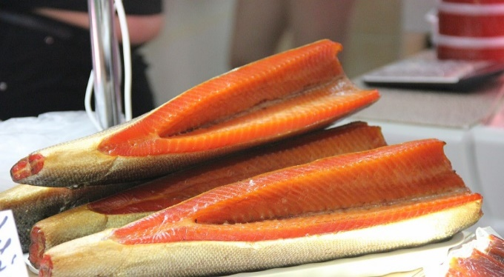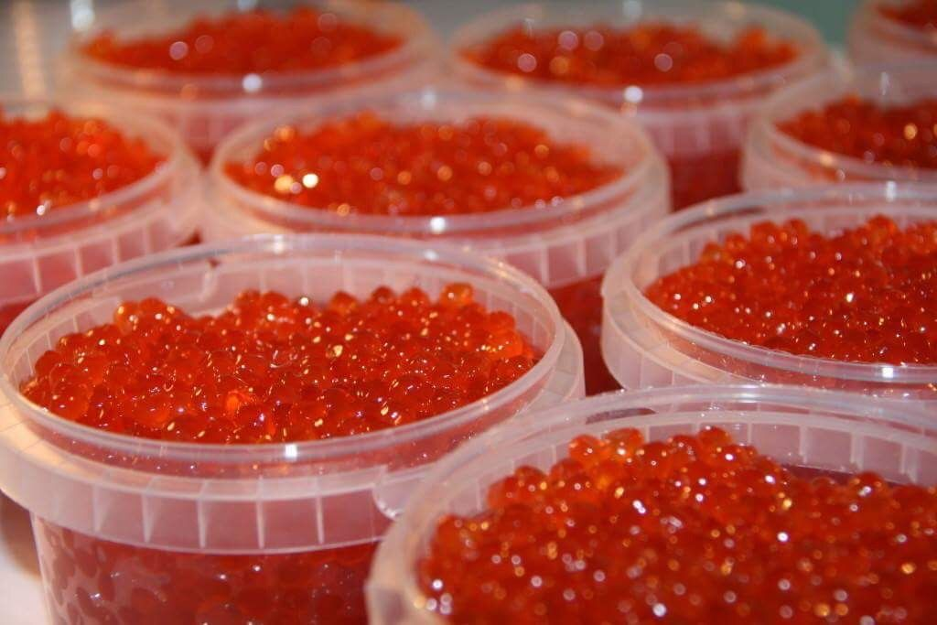
 | Внимание! Время выселения до 12:00 (возможен поздний выезд с доплатой 50%/номер/сутки).

ВНИМАНИЕ! Туроператор оставляет за собой право изменять порядок проведения экскурсий, в зависимости от погодных условий и набора сборного тура, при этом объем и содержание экскурсии остается неизменным!
В случае возникновения сводного времени из-за изменения расписания теплохода и авиарейсов между о. Сахалин и Курильскими островами, не включённые в программу экскурсии, предоставляются за дополнительную плату.

Стоимость тура на человека:
При двухместном размещении | При одноместном размещении | Ребенок до 12 лет
210 000 руб | 233 000 руб | 208 000 руб

В стоимость тура входит:
- экскурсии по программе;
- трансферы по программе;
- проживание в гостинице «София» на о. Шикотан (двухместные номера, с двумя кроватями, удобства в номере);
- проживание в гостинице на о. Кунашир (номера с удобствами на блок; при одноместном размещении в номере может быть 2 кровати) ;
- проживание в гостинице на о. Итуруп (номера с удобствами на блок; при одноместном размещении в номере может быть 2 кровати) ;
- питание по программе;
- транспортное обслуживание на маршрутах;
- сопровождение профессиональными инструкторами на всех маршрутах;
- оформление погранпропуска на о.Шикотан и о. Кунашир, о.Итуруп;
- страховка от несчастного случая, страховое покрытие до 100 000 руб;
- плащ-дождевик и дождевики на обувь.

Дополнительно оплачивается:
1. Гостиница в Южно-Сахалинске (стоимость указана на одного человека за 3 ночи)
Гостиницы | При двухместном размещении | При одноместном размещении | Доп. ночи  двухмест/одномест
Юность 3*  https://yunost-sakhalin.ru/  (завтраки оплачиваются дополнительно) | 6 000 руб | 10 800 руб | 2 000 руб/3 600 руб
Лотос 3* (возможен заезд с 12:00)  www.lotus-hotel.ru  (завтрак не предоставляется!) | 6 300 руб | 12 600 руб | 2 100 руб/4 200 руб
Юбилейная 3*  www.hotel-yubileinaya.ru | 9 000 руб | 13 800 руб | 3 000 руб/4 600 руб
Гагарин 3*  www.gagarinhotel.ru | 9 000 руб | 15 000 руб | 3 000 руб/5 000 руб
Отель «БЕЛКА» 3*  www.belka-hotel.ru | 9 150 руб | 15 600 руб | 3 050 руб/5 200 руб
Санта Ризот Отель 4*  (twin, номер с 2-мя кроватями)  www.santahotel.ru | 10 800 руб | 19 200 руб | 3 600 руб/6 400 руб
Пасифик Плаза Сахалин 4*  (с 01.01 – 30.06.22 и 06.10 – 31.12.22)  www.sakhalinpacificplaza.ru | 10 500 руб | 16 800 руб | 3 500 руб/5 600 руб
Пасифик Плаза Сахалин 4*  (с 01.07 – 05.10.22)  www.sakhalinpacificplaza.ru | 11 550 руб | 18 600 руб | 3 850 руб/6 200 руб
Мега Палас Отель 4* www.megapalacehotel.ru | 11 250 руб | 20 400 руб | 3 750 руб/6 800 руб
PARADISE Resort hotel  paradise65.ru | 11 550 руб | 20 100 руб | 3 850 руб/6 700 руб

Внимание! При самостоятельном бронировании размещения в Южно-Сахалинске просим учесть:
- трансфер на прибытие / убытие (встречу/проводы) предоставляется за дополнительную плату: 480 руб. с человека в одну сторону, в черте города, без заезда на рынок;
- турист должен самостоятельно прибыть к месту сбора группы на трансфер в аэропорт при отправлении на Курильские острова, место и время для сбора подтверждается накануне или самостоятельно прибыть в аэропорт;
- по возвращению группы с Курильских островов трансфер доставляет туристов только до базовых гостиниц;
- турист должен самостоятельно прибыть к месту начала групповых экскурсий по программе, место и время для сбора подтверждается накануне, по окончании экскурсии туристы доставляются только до базовых гостиниц.

2. Авиабилет Хабаровск-Южно-Сахалинск-Хабаровск взрослый от 16000 р (без багажа), от 20000 р (с багажом), дети до 12 лет от 14000 р (без багажа), от 17000 р (с багажом);
При наличии субсидии: пенсионер и молодёжь до 23 лет 4000 р/ дети до 12 лет 3500 р (с багажом).
Билет на самолет по маршруту Южно-Сахалинск – Курильск – Южно-Сахалинск от 12900 руб./1 чел

3. Билет на теплоход «Павел Леонов» или «Адмирал Невельской» или «Игорь Фархутдинов» по маршруту о.Сахалин (Корсаков) – о. Кунашир ( Южно-Курильск) время в пути ~ 30 ч
Пассажир | Место в каюте III класс  4-х местная с удобствами | Место в каюте II класс  2-х местная с удобствами
Взрослый | 3755 руб. | 5380 руб.
Ребенок  (2 -12 лет) | 2128 руб. | 2940руб.

4. Билет на теплоход «Павел Леонов» или «Адмирал Невельской» по маршруту Кунашир (Южно-Курильск) - о. Шикотан (Малокурильское) - о. время в пути ~ 4 ч
Пассажир | Место в каюте III класс  4-х местная с удобствами | Место в каюте II класс  2-х местная с удобствами
Взрослый | 1740 руб. | 2350 руб.
Ребенок  (2 -12 лет) | 1120 руб. | 1425 руб.

5. Билет на теплоход «Игорь Фархутдинов» по маршруту о.Шикотан (Малокурильское) – о. Итуруп (Курильск) время в пути ~ 11 ч – 20 ч
Пассажир | Место в каюте III класс  4-х местная с удобствами | Место в каюте II класс  2-х местная с удобствами
Взрослый | 1740 руб. | 2350 руб.
Ребенок  (2 -12 лет) | 1120 руб. | 1425 руб.

На маршруте дополнительно оплачивается:
1) Питание на теплоходе, питьевая вода;
2) Оплата автобуса на причалах на островах при посадке на теплоход 130 -140руб./чел

Примечание:
С собой необходимо иметь: фотоаппарат, теплую и непромокаемую одежду, куртку, резиновые тапочки, непромокаемую обувь, купальный костюм, средства от комаров, защитный крем от солнца, головной убор.

ОФОРМЛЕНИЕ
Для оформления пропуска на Курильские острова необходимы следующие документы:
Для граждан РФ:
- качественная копия паспорта РФ, (полный разворот с паспортными данными, полный разворот с пропиской);
- детям до 14 лет копия свидетельства о рождении;
- номер мобильного телефона (обязательно!)
Для иностранных граждан:
- копия паспорта для въезда в РФ (полный разворот с паспортными данными);
- копия визы в РФ (если требуется) (полный разворот);
- номер мобильного телефона (обязательно!)
Сроки подачи документов для оформления пропуска:
- для граждан РФ не позднее чем за 15 дней до заезда
- для иностранных граждан не позднее чем за 30 дней до заезда.

